

计算机系统

大作业

题 目 程序人生-Hello’s P2P
专 业
学 号
班 级
学 生
指 导 教 师

计算机科学与技术学院
2018年12月
摘 要
本论文旨在研究 hello 在 linux 系统下的整个生命周期。结合 CSAPP 课本， 通过 gcc 等工具进行实验，从而将课本知识落实、融会贯通，通过一个程序深入 挖掘知识点，对于学生对于课程的理解以及知识的升华有很大帮助。。

关键词：CSAPP；HIT；大作业；Hello 程序；生命周期；

（摘要0分，缺失-1分，根据内容精彩称都酌情加分0-1分）

目 录

第1章 概述 - 4 -
1.1 Hello简介 - 4 -
1.2 环境与工具 - 4 -
1.3 中间结果 - 4 -
1.4 本章小结 - 4 -
第2章 预处理 - 5 -
2.1 预处理的概念与作用 - 5 -
2.2在Ubuntu下预处理的命令 - 5 -
2.3 Hello的预处理结果解析 - 5 -
2.4 本章小结 - 5 -
第3章 编译 - 6 -
3.1 编译的概念与作用 - 6 -
3.2 在Ubuntu下编译的命令 - 6 -
3.3 Hello的编译结果解析 - 6 -
3.4 本章小结 - 6 -
第4章 汇编 - 7 -
4.1 汇编的概念与作用 - 7 -
4.2 在Ubuntu下汇编的命令 - 7 -
4.3 可重定位目标elf格式 - 7 -
4.4 Hello.o的结果解析 - 7 -
4.5 本章小结 - 7 -
第5章 链接 - 8 -
5.1 链接的概念与作用 - 8 -
5.2 在Ubuntu下链接的命令 - 8 -
5.3 可执行目标文件hello的格式 - 8 -
5.4 hello的虚拟地址空间 - 8 -
5.5 链接的重定位过程分析 - 8 -
5.6 hello的执行流程 - 8 -
5.7 Hello的动态链接分析 - 8 -
5.8 本章小结 - 9 -
第6章 hello进程管理 - 10 -
6.1 进程的概念与作用 - 10 -
6.2 简述壳Shell-bash的作用与处理流程 - 10 -
6.3 Hello的fork进程创建过程 - 10 -
6.4 Hello的execve过程 - 10 -
6.5 Hello的进程执行 - 10 -
6.6 hello的异常与信号处理 - 10 -
6.7本章小结 - 10 -
第7章 hello的存储管理 - 11 -
7.1 hello的存储器地址空间 - 11 -
7.2 Intel逻辑地址到线性地址的变换-段式管理 - 11 -
7.3 Hello的线性地址到物理地址的变换-页式管理 - 11 -
7.4 TLB与四级页表支持下的VA到PA的变换 - 11 -
7.5 三级Cache支持下的物理内存访问 - 11 -
7.6 hello进程fork时的内存映射 - 11 -
7.7 hello进程execve时的内存映射 - 11 -
7.8 缺页故障与缺页中断处理 - 11 -
7.9动态存储分配管理 - 11 -
7.10本章小结 - 12 -
第8章 hello的IO管理 - 13 -
8.1 Linux的IO设备管理方法 - 13 -
8.2 简述Unix IO接口及其函数 - 13 -
8.3 printf的实现分析 - 13 -
8.4 getchar的实现分析 - 13 -
8.5本章小结 - 13 -
结论 - 14 -
附件 - 15 -
参考文献 - 16 -

第1章 概述

1.1 Hello简介
P2P：
- Program：在editor中键入代码得到hello.c程序
- Process：hello.c（在Linux中），经过过cpp的预处理、ccl的编译、as的汇编、ld的链接最终成为可执目标程序hello。在 shell 中键入启动命令后，shell 为其 fork，产生子进程。
020：
  - shell为hello进程execve，映射虚拟内存，进入程序入口后程序开始载入物理内存。
  - 进入 main 函数执行目标代码，CPU为运行的hello分配时间片执行逻辑 控制流。
  - 当程序运行结束后，shell父进程负责回收hello进程，内核删除相关数据 结构。

1.2 环境与工具
硬件环境：Intel Core i7-6700HQ x64CPU,16G RAM,256G SSD.
软件环境：Ubuntu18.04.1 LTS
开发与调试工具：vim，gcc，as，ld，edb，readelf，HexEdit

1.3 中间结果
文件名 | 文件功能
hello.i | 预处理之后的文本文件
hello.s | 编译之后的汇编文件
hello.o | 汇编之后可重定位目标执行文件
hello | 链接之后的可执行目标文件
hello2.c | 测试程序代码
hello2 | 测试程序
helloo.objdmp | hello.o的反汇编文件
hello.elf | hello的ELF格式
hello.objdmp | hello的反汇编文件
tmp.txt | 存放临时数据

1.4 本章小结
Hello world的来源已经不可考（虽然也没几十年），有人说这是程序员对新世界的呼喊，有人说这是搭建环境变量成功的标志，但是我个人最喜欢的是这个解释：在某本知名语言的知名教科书里如是说：“程序员通常在用新的语言时输出‘hello world’，使以后的编程比较吉利”。。。。。。
本章主要简单介绍了 hello 的 p2p，020 过程，列出了本次实验信息：环境、中间结果
（第1章0.5分）

第2章 预处理

2.1 预处理的概念与作用
预处理中会展开以#起始的行，试图解释为预处理指令(preprocessing directive) ，其中ISO C/C++要求支持的包括#if、#ifdef、#ifndef、#else、#elif、#endif（条件编译）、#define（宏定义）、#include（源文件包含）、#line（行控制）、#error（错误指令）、#pragma（和实现相关的杂注）以及单独的#（空指令）。预处理指令一般被用来使源代码在不同的执行环境中被方便的修改或者编译。
- 将源文件中用#include 形式声明的文件复制到新的程序中。比如 hello.c第 6-8 行中的#include<stdio.h> 等命令告诉预处理器读取系统头文件stdio.h unistd.h stdlib.h 的内容，并把它直接插入到程序文本中。
- 用实际值替换用#define 定义的字符串
- 根据#if 后面的条件决定需要编译的代码
- 特殊符号，预编译程序可以识别一些特殊的符号，预编译程序对于在源程序中出现的这些串将用合适的值进行替换。

2.2在Ubuntu下预处理的命令
命令：cpp hello.c > hello.i
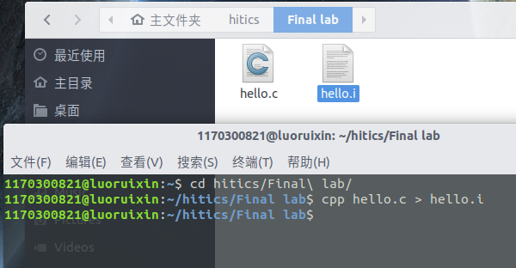

2.3 Hello的预处理结果解析
使用vim打开hello.i之后发现，整个hello.i程序已经拓展为3188行，main函数出现在hello.c中的代码自3099行开始。
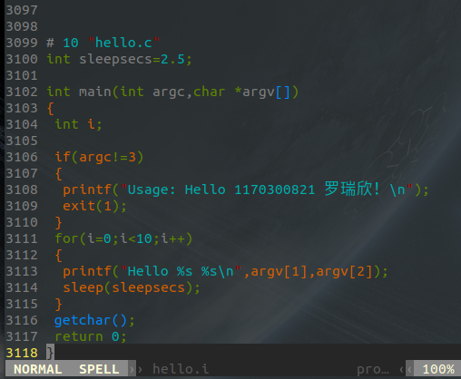
在这之前出现的是头文件 stdio.h unistd.h stdlib.h 的依次展开。以 stdio.h 的展开为例：stdio.h 是标准库文件，cpp 到Ubuntu中默认的环境变量下寻找 stdio.h，打开文件/usr/include/stdio.h ，发现其中依然使用了#define语句，cpp 对stdio中的define宏定义递归展开。所以最终的.i 文件中是没有#define 的；发现其中使用了大量的#ifdef #ifndef条件编译的语句，cpp 会对条件值进行判断来决定是否执行包含其中的逻辑。特殊符号，预编译程序可以识别一些特殊的符号，预编译程序对于在源程序中出现的这些串将用合适的值进行替换。

2.4 本章小结
hello.c功能的实现需要很多很多标准（套路）的函数等支持，套路之多，犹记起第一次用hexedit时，反汇编printf(“hello world”);好几千行的不知所措。。。
本章主要介绍了预处理的定义与作用、并结合预处理之后的程序对预处理结果进行了解析。

（第2章0.5分）

第3章 编译

3.1 编译的概念与作用
编译程序所要作得工作就是通过词法分析和语法分析，在确认所有的指令都符合语法规则之后，将其翻译成等价的中间代码表示或汇编代码。编译器将文本文件 hello.i 翻译成文本文件 hello.s，它包含一个汇编语言程序。 这个过程称为编译，同时也是编译的作用。
编译包括以下基本流程：
- 语法分析：编译程序的语法分析器以单词符号作为输入，分析单词符号串是否形成符合语法规则的语法单位，方法分为两种：自上而下分析法和自下而上分析法。
- 中间代码：源程序的一种内部表示，或称中间语言。中间代码的作用是可使编译程序的结构在逻辑上更为简单明确，特别是可使目标代码的优化比较容易实现中间代码。
- 代码优化：指对程序进行多种等价变换，使得从变换后的程序出发，能生成更有效的目标代码。
- 目标代码：生成是编译的最后一个阶段。目标代码生成器把语法分析后或优化后的中间代码变换成目标代码。此处指汇编语言代码，须经过汇编程序汇编后，成为可执行的机器语言代码。

3.2 在Ubuntu下编译的命令
命令：gcc -S hello.i -o hello.s
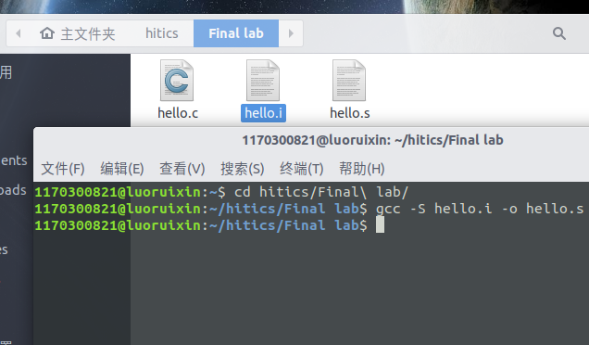

3.3 Hello的编译结果解析

3.3.1汇编指令
指令 | 含义
.file | 声明源文件
.text | 以下是代码段
.section .rodata | 以下是 rodata 节
.globl | 声明一个全局变量
.type | 用来指定是函数类型或是对象类型
.size | 声明大小
.long、.string | 声明一个 long、string 类型
.align | 声明对指令或者数据的存放地址进行对齐的方式

3.3.2数据类型
hello.s 中用到的数据类型有：整数、字符串、数组。

3.3.2.1字符串
程序中的字符串分别是：
- “Usage: Hello 1170300821 罗瑞欣！\n”，第一个 printf 传入的输出格式化参数，在 hello.s 中声明,可以发现字符串被编码成 UTF-8 格式,一个数字一个字节，一个汉字在 utf-8 编码中占三个字节，一个\代表一个字节。
- “Hello %s %s\n”，第二个 printf 传入的输出格式化参数，在 hello.s 中。其中后两个字符串都声明在了.rodata 只读数据节。
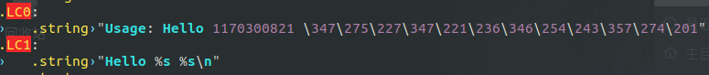

3.3.2.2整数
程序中涉及的整数有：
- int sleepsecs：sleepsecs 在hello.c中被声明为全局变量，且已经被赋值，编译器处理时在.data节声明该变量（.data节存放已经初始化的全局和静态 C 变量）。编译器首先将 sleepsecs在.text 代码段中声明为全局变量，其次在.data 段中，设置对齐方式为4、设置类型为对象、设置大小为 4 字节、设置为 long 类型其值为 2。
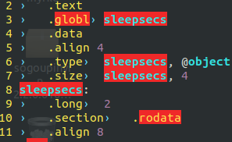
- int i：编译器将局部变量存储在寄存器或者栈空间中，在hello.s中编译器将i存储在栈上空间-4(%rbp)中，可看出i占据了栈中的4B。
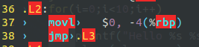
- int argc：作为第一个参数传入。
- 立即数：其他整形数据的出现都是以立即数的形式出现的，直接硬编码在汇编代码中。

3.3.2.3数组
程序中涉及数组的是：char *argv[]和int argv。 前者是main函数执行时输入的命令行；后者作为存放char指针的数组同时是第二个参数传入。
argv 单个元素 char*大小为 8B，argv 指针指向存放着字符指针的连续空间（已分配），起始地址为 argv。main 函数中访问数组元素argv[1],argv[2]时，按照起始地址 argv 大小8B计算数据地址取数据，在hello.s 中，使用两次(%rax)（两次 rax 分别为 argv[1]和 argv[2]的地址）取出其值。
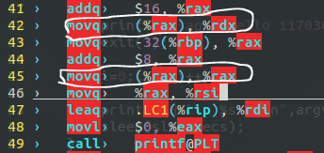

3.3.3数据类型
程序中涉及的赋值操作有：
- int sleepsecs=2.5 ：因为sleepsecs是全局变量，所以直接在.data节中将 sleepsecs声明为值2的long类型数据。
- i=0：整型数据的赋值使用mov指令完成，根据数据的大小不同使用不同后缀，分别为：
指令 | b | w | l | q
大小 | 8b (1B) | 16b (2B) | 32b (4B) | 64b (8B)
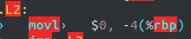

3.3.4类型转换
程序中涉及隐式类型转换的是：int sleepsecs=2.5，将浮点数类型的 2.5 转换为int 类型。
当浮点型向 int 进行类型转换的时候，程序改变数值和位模式的原则是：值会向零舍入。进一步来讲，类型转换可能会产生值溢出的情况，与 Intel 兼容的微处理器指定位模式[10…000]为整数不确定值，一个浮点数到整数的转换，如果不能为该浮点数找到一个合适的整数近似值，就会产生一个整数不确定值。
浮点数默认类型为 double，所以上述强制转化是 double 强制转化为 int 类型。遵从向零舍入的原则，将 2.5 舍入为 2。

3.3.5算数操作
进行数据算数操作的汇编指令有：
指令 | 效果
leaq s,d | d=&s
inc d | d+=1
dec d | d-=1
neg d | d=-d
add s,d | d=d+s
sub s,d | d=d-s
imulq s | r[%rdx]:r[%rax]=s*r[%rax]（有符号）
mulq s | r[%rdx]:r[%rax]=s*r[%rax]（无符号）
idivq s | r[%rdx]=r[%rdx]:r[%rax] mod s（有符号） r[%rax]=r[%rdx]:r[%rax] div s
divq s | r[%rdx]=r[%rdx]:r[%rax] mod s（无符号） r[%rax]=r[%rdx]:r[%rax] div s

程序中涉及的算数操作有：
- i++，对计数器i自增，使用程序指令addl，后缀l代表操作数是一个4B大小的数据。
- 汇编中使用leaq .LC1(%rip),%rdi，使用了加载有效地址指令leaq计算LC1 的段地址%rip+.LC1并传递给%rdi。

3.3.5关系操作
进行关系操作的汇编指令有：
指令 | 效果 | 描述
CMP S1,S2 | S2-S1 | 比较-设置条件码
TEST S1,S2 | S1&S2 | 测试-设置条件码
SET** D | D=** | 按照**将条件码设置
D J** | —— | 根据**与条件码进行跳转
程序中涉及的关系运算为：
- argc!=3：判断argc不等于3。hello.s中使用cmpl $3,-20(%rbp)，计算argc-3然后设置条件码，为下一步je利用条件码进行跳转作准备。
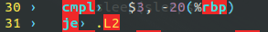
- i<10：判断i小于10。hello.s中使用cmpl $9,-4(%rbp)，计算i-9然后设置条件码，为下一步jle利用条件码进行跳转做准备。
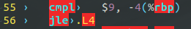

3.3.5控制转移
程序中涉及的控制转移有：
- if (argv!=3) jemp L2； ：当argv不等于3的时候执行程序段中的代码。
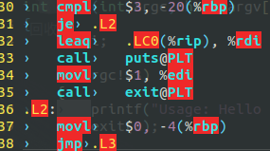
对于if判断，编译器使用跳转指令实现。首先cmpl比较argv和3，设置条件码，使用je判断ZF标志位，如果为0，说明argv-3=0，则不执行if中的代码直接跳转到.L2，否则顺序执行下一条语句，即执行if中的代码。
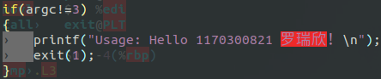
- for(i=0;i<10;i++) ：使用计数变量 i 循环 10 次。
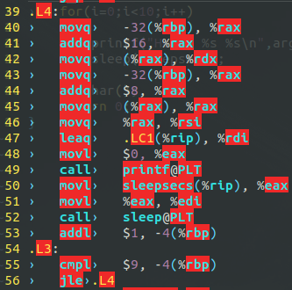
编译器的编译逻辑是，首先无条件跳转到位于循环体.L4之后的比较代码，使用cmpl进行比较，如果i<=9，则跳入.L4 for循环体执行，否则说明循环结束，顺序执行for之后的逻辑。

3.3.5函数操作
C语言中，子程序的作用是由一个主函数和若干个函数构成。由主函数调用其他函数，其他函数也可以互相调用。同一个函数可以被一个或多个函数调用任意多次。在程序设计中，常将一些常用的功能模块编写成函数，放在函数库中供公共选用。要善于利用函数，以减少重复编写程序段的工作量。
函数包括如下内容：
- 函数表达式：函数作为表达式中的一项出现在表达式中，以函数返回值参与表达式的运算。这种方式要求函数是有返回值的。
- 函数语句：函数调用的一般形式加上分号即构成函数语句。
- 函数实参：函数作为另一个函数调用的实际参数出现。这种情况是把该函数的返回值作为实参进行传送，因此要求该函数必须是有返回值的。
调用函数的动作如下：
- 传递控制：进行过程 Q 的时候，程序计数器必须设置为 Q 的代码的起始地址，然后在返回时，要把程序计数器设置为 P 中调用 Q 后面那条指令的地址。
- 传递数据：P 必须能够向 Q 提供一个或多个参数，Q 必须能够向 P 中返回一个值。
- 分配和释放内存：在开始时，Q 可能需要为局部变量分配空间，而在返回前，又必须释放这些空间。

64 位程序参数存储顺序：
1 | 2 | 3 | 4 | 5 | 6 | 7
%rdi | %rsi | %rdx | %rcx | %r8 | %r9 | 栈空间
浮点数使用 xmm

程序中涉及函数操作的有：
- main 函数：
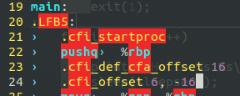
- 传递控制，main 函数因为被调用 call 才能执行（被系统启动函数__libc_start_main 调用），call 指令将下一条指令的地址 dest 压栈，然后跳转到 main 函数。
- 传递数据，外部调用过程向 main 函数传递参数 argc 和 argv，分别使用%rdi 和%rsi 存储，函数正常出口为 return 0，将%eax 设置 0返回。
- 分配和释放内存，使用%rbp 记录栈帧的底，函数分配栈帧空间在%rbp 之上，程序结束时，调用 leave 指令，leave 相当于mov %rbp,%rsp,pop %rbp，恢复栈空间为调用之前的状态，然后 ret返回，ret 相当 pop IP，将下一条要执行指令的地址设置为 dest。
- printf 函数：
- 传递数据：第一次 printf 将%rdi 设置为“Usage: Hello 学号 姓名！\n”字符串的首地址。第二次 printf 设置%rdi 为“Hello %s %s\n”的首地址，设置%rsi 为 argv[1]，%rdx 为 argv[2]。
- 控制传递：第一次 printf 因为只有一个字符串参数，所以 callputs@PLT；第二次 printf 使用 call printf@PLT。
- exit 函数：
- 传递数据：将%edi 设置为 1。
- 控制传递：call exit@PLT。
- sleep 函数：
- 传递数据：将%edi 设置为 sleepsecs。
- 控制传递：call sleep@PLT
- getchar 函数：
- 控制传递：call gethcar@PLT

3.4 本章小结
本章主要阐述了编译器是如何处理 C 语言的各个数据类型以及各类操作的，基本都是先给出原理然后结合 hello.c C 程序到 hello.s 汇编代码之间的映射关系作出合理解释。编译器将.i 的拓展程序编译为.s 的汇编代码。经过编译之后，我们的 hello 自C 语言解构为更加低级的汇编语言。
（第3章2分）

第4章 汇编

4.1 汇编的概念与作用
汇编器（as）将.s 汇编程序翻译成机器语言指令，把这些指令打包成可重定位目标程序的格式，并将结果保存在.o 目标文件中，.o 文件是一个二进制文件，它包含程序的指令编码。这个过程称为汇编，亦即汇编的作用。

4.2 在Ubuntu下汇编的命令
指令：as hello.s -o hello.o
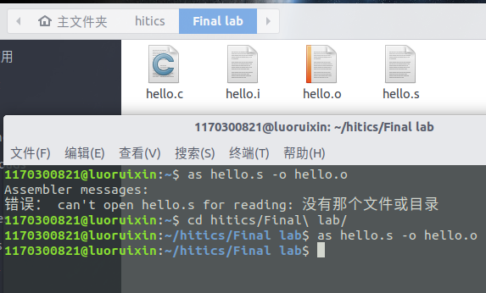

4.3 可重定位目标elf格式
使用 readelf -a hello.o > helloo.elf 指令获得 hello.o 文件的 ELF 格式。
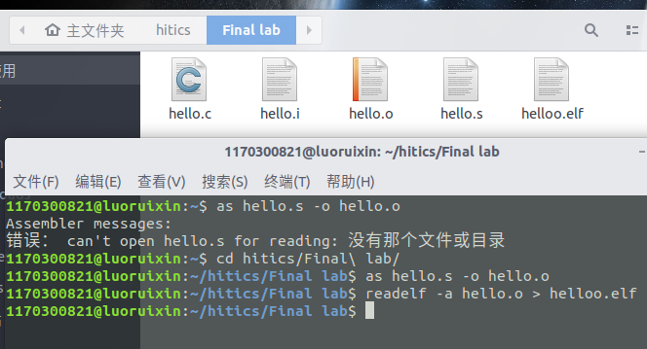
其组成如下：
- ELF Header：以 16B 的序列 Magic 开始，Magic 描述了生成该文件的系统的字的大小和字节顺序，ELF 头剩下的部分包含帮助链接器语法分析和解释目标文件的信息，其中包括 ELF 头的大小、目标文件的类型、机器类型、字节头部表（section header table）的文件偏移，以及节头部表中条目的大小和数量等信息。
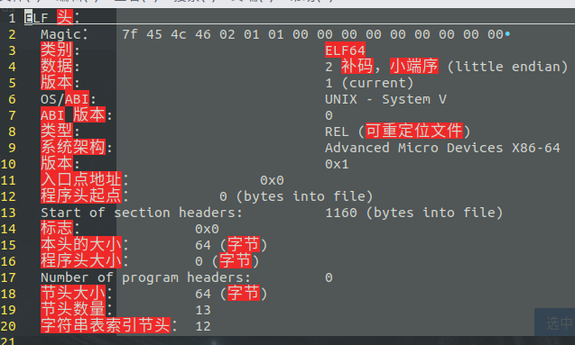
- Section Headers：节头部表，包含了文件中出现的各个节的语义，包括节的类型、位置和大小等信息。
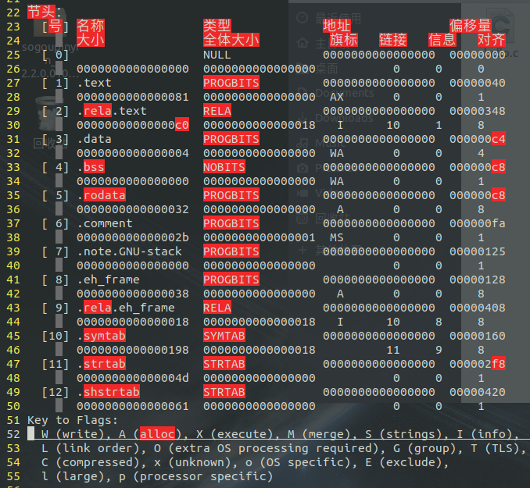
- 重定位节.rela.text ,一个.text 节中位置的列表，包含.text 节中需要进行重定位的信息，当链接器把这个目标文件和其他文件组合时，需要修改这些位置。如图 4.4，图中 8 条重定位信息分别是对.L0（第一个 printf 中的字符串）、puts 函数、exit 函数、.L1（第二个 printf 中的字符串）、printf 函数、sleepsecs、sleep 函数、getchar 函数进行重定位声明。
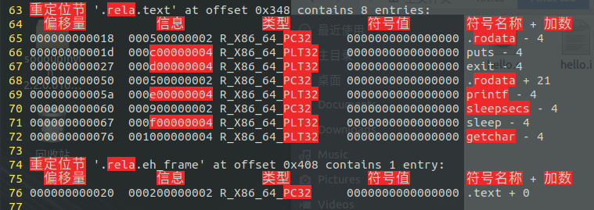

- 符号表（Symbol Table）目标文件的符号表中包含用来定位、重定位程序中符号定义和引用的信息。符号表索引是对此数组的索引。索引 0 表示表中的第一表项，同时也作为定义符号的索引。
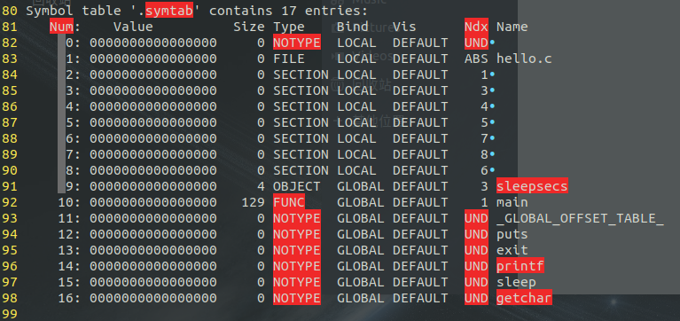
- 程序头部表（Program Header Table），如果存在的话，告诉系统如何创建进程映像。
很显然，对于hello.o（换言之hello.c），不存在程序头
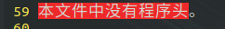
- 节头表（section header），通过目标文件中的节头表，我们就可以轻松地定位文件中所有的节。节头表是若干结构Elf32_Shdr或者结构Elf64_Shdr组成的数组。节头表索引（section header table index）是用来定位节头表的表项的。ELF文件头中的e_shoff代表的是节头表在文件中的偏移值；e_shnum代表的是节头表的表项总数；e_shentsize代表的是节头表的表项大小。
这个也没有。。。。。

4.4 Hello.o的结果解析
（以下格式自行编排，编辑时删除）
objdump -d -r hello.o 分析hello.o的反汇编，并请与第3章的 hello.s进行对照分析。
说明机器语言的构成，与汇编语言的映射关系。特别是机器语言中的操作数与汇编语言不一致，特别是分支转移函数调用等。

4.5 本章小结

（以下格式自行编排，编辑时删除）
（第4章1分）

第5章 链接

5.1 链接的概念与作用
（以下格式自行编排，编辑时删除）
注意：这儿的链接是指从 hello.o 到hello生成过程。

5.2 在Ubuntu下链接的命令
（以下格式自行编排，编辑时删除）
使用ld的链接命令，应截图，展示汇编过程！ 注意不只连接hello.o文件

5.3 可执行目标文件hello的格式
分析hello的ELF格式，用readelf等列出其各段的基本信息，包括各段的起始地址，大小等信息。

5.4 hello的虚拟地址空间
使用edb加载hello，查看本进程的虚拟地址空间各段信息，并与5.3对照分析说明。

5.5 链接的重定位过程分析
（以下格式自行编排，编辑时删除）
objdump -d -r hello 分析hello与hello.o的不同，说明链接的过程。
结合hello.o的重定位项目，分析hello中对其怎么重定位的。

5.6 hello的执行流程
（以下格式自行编排，编辑时删除）
使用edb执行hello，说明从加载hello到_start，到call main,以及程序终止的所有过程。请列出其调用与跳转的各个子程序名或程序地址。

5.7 Hello的动态链接分析
（以下格式自行编排，编辑时删除）
分析hello程序的动态链接项目，通过edb调试，分析在dl_init前后，这些项目的内容变化。要截图标识说明。

5.8 本章小结

（以下格式自行编排，编辑时删除）
（第5章1分）

第6章 hello进程管理

6.1 进程的概念与作用
（以下格式自行编排，编辑时删除）

6.2 简述壳Shell-bash的作用与处理流程
（以下格式自行编排，编辑时删除）

6.3 Hello的fork进程创建过程
（以下格式自行编排，编辑时删除）

6.4 Hello的execve过程
（以下格式自行编排，编辑时删除）

6.5 Hello的进程执行
（以下格式自行编排，编辑时删除）
结合进程上下文信息、进程时间片，阐述进程调度的过程，用户态与核心态转换等等。

6.6 hello的异常与信号处理
（以下格式自行编排，编辑时删除）
hello执行过程中会出现哪几类异常，会产生哪些信号，又怎么处理的。
程序运行过程中可以按键盘，如不停乱按，包括回车，Ctrl-Z，Ctrl-C等，Ctrl-z后可以运行ps jobs pstree fg kill 等命令，请分别给出各命令及运行结截屏，说明异常与信号的处理。

6.7本章小结
（以下格式自行编排，编辑时删除）
（第6章1分）

第7章 hello的存储管理

7.1 hello的存储器地址空间
（以下格式自行编排，编辑时删除）
结合hello说明逻辑地址、线性地址、虚拟地址、物理地址的概念。

7.2 Intel逻辑地址到线性地址的变换-段式管理
（以下格式自行编排，编辑时删除）

7.3 Hello的线性地址到物理地址的变换-页式管理
（以下格式自行编排，编辑时删除）

7.4 TLB与四级页表支持下的VA到PA的变换
（以下格式自行编排，编辑时删除）

7.5 三级Cache支持下的物理内存访问
（以下格式自行编排，编辑时删除）

7.6 hello进程fork时的内存映射
（以下格式自行编排，编辑时删除）

7.7 hello进程execve时的内存映射
（以下格式自行编排，编辑时删除）

7.8 缺页故障与缺页中断处理
（以下格式自行编排，编辑时删除）

7.9动态存储分配管理
（以下格式自行编排，编辑时删除）
Printf会调用malloc，请简述动态内存管理的基本方法与策略。

7.10本章小结
（以下格式自行编排，编辑时删除）
（第7章 2分）

第8章 hello的IO管理

8.1 Linux的IO设备管理方法
（以下格式自行编排，编辑时删除）
设备的模型化：文件
设备管理：unix io接口

8.2 简述Unix IO接口及其函数
（以下格式自行编排，编辑时删除）

8.3 printf的实现分析
（以下格式自行编排，编辑时删除）
https://www.cnblogs.com/pianist/p/3315801.html
从vsprintf生成显示信息，到write系统函数，到陷阱-系统调用 int 0x80或syscall.
字符显示驱动子程序：从ASCII到字模库到显示vram（存储每一个点的RGB颜色信息）。
显示芯片按照刷新频率逐行读取vram，并通过信号线向液晶显示器传输每一个点（RGB分量）。

8.4 getchar的实现分析
（以下格式自行编排，编辑时删除）
异步异常-键盘中断的处理：键盘中断处理子程序。接受按键扫描码转成ascii码，保存到系统的键盘缓冲区。
getchar等调用read系统函数，通过系统调用读取按键ascii码，直到接受到回车键才返回。

8.5本章小结
（以下格式自行编排，编辑时删除）
（第8章1分）

结论
用计算机系统的语言，逐条总结hello所经历的过程。
你对计算机系统的设计与实现的深切感悟，你的创新理念，如新的设计与实现方法。
（结论0分，缺失 -1分，根据内容酌情加分）

附件
列出所有的中间产物的文件名，并予以说明起作用。
（附件0分，缺失 -1分）

参考文献
为完成本次大作业你翻阅的书籍与网站等
[1] 林来兴. 空间控制技术[M]. 北京：中国宇航出版社，1992：25-42.
[2] 辛希孟. 信息技术与信息服务国际研讨会论文集：A集[C]. 北京：中国科学出版社，1999.
[3] 赵耀东. 新时代的工业工程师[M/OL]. 台北：天下文化出版社，1998 [1998-09-26]. http://www.ie.nthu.edu.tw/info/ie.newie.htm（Big5）.
[4] 谌颖. 空间交会控制理论与方法研究[D]. 哈尔滨：哈尔滨工业大学，1992：8-13.
[5] KANAMORI H. Shaking Without Quaking[J]. Science，1998，279（5359）：2063-2064.
[6] CHRISTINE M. Plant Physiology: Plant Biology in the Genome Era[J/OL]. Science，1998，281：331-332[1998-09-23]. http://www.sciencemag.org/cgi/ collection/anatmorp.
（参考文献0分，缺失 -1分）

